Als we dit schema volgen, kunnen we allemaal superhelden blijven!

TAKEN
tijdens de lesvrije weken

 | vak | taak | materiaal | evaluatie
Vrijdag  27 maart 2020 | Nederlands: handschriftontwikkeling | Hoofdletters herhalen | p. 1 | 
Vrijdag  27 maart 2020 | Nederlands: schrijven | Mijn dagboek | p. 2
Vrijdag  27 maart 2020 | Nederlands: lezen | Vrij lezen in een zelfgekozen boekje | een boekje
Vrijdag  27 maart 2020 | Wiskunde: bewerkingen | Herhalen tafel van 2, 3, 4, 5, 8 en 10 | p. 3
Vrijdag  27 maart 2020 | Wiskunde: bewerkingen | Herhalen + en - tot 100 | p. 4
Vrijdag  27 maart 2020 | Muzische vorming: bewegen | Bewegingsparcours maken | p. 5

HOOFDLETTERS HERHALEN
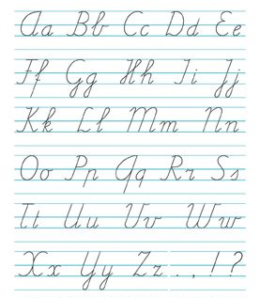
Schrijf de zinnen over.
Let op: De onderstreepte letters
moeten hoofdletters worden.

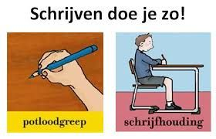

nika en marthe zijn lieve meisjes.

.

vik en klaas zijn broers.

.

heb je zin in een ijsje?

.

ken jij romy, jonathann en thomas?

.

ik ben juf femke.

.

1
MIJN DAGBOEK
1. Deze versie is een kladversie.

2. Iemand controleert na het schrijven mijn zinnen. Samen verbeteren we ze.

3. Dan schrijf ik de verbeterde versie in een schriftje (als je thuis geen schriftje hebt, kan je ook met een paar papieren zelf een boekje maken).

A. IK SCHRIJF ELKE DAG IN MIJN DAGBOEK.
- De datum van vandaag.
- Wat heb ik vandaag gedaan?
- Hoe voelde ik me vandaag?
2
- Wat vond ik leuk?
- Wat vond ik niet leuk?

B. IK MAG ER OOK EEN TEKENING BIJ MAKEN.
Wat vond ik leuk?
Wat heb ik vandaag gedaan?
Wat vond ik niet leuk?
Hoe voelde ik me vandaag?
Datum:

HERHALEN TAFEL VAN 2, 3, 4, 5, 8 EN 10
Dit is een leuke manier om de tafels te oefenen.
Twee kinderen staan tegenover elkaar met de handen op de rug.
Ze zeggen samen 'kast, stoel, tafel'.
Dan tonen ze tegelijkertijd een aantal vingers.
Om ter snelst wordt het product gezegd van de twee getallen.

Kijk op onderstaande link voor het filmpje van de speluitleg:

https://iminds.klascement.net/files/7/5/8/0/8/f/75808.mp4

Zijn er oefeningen die we nog niet leerden? Dan kan je jouw antwoord snel opzoeken in onderstaand rooster.
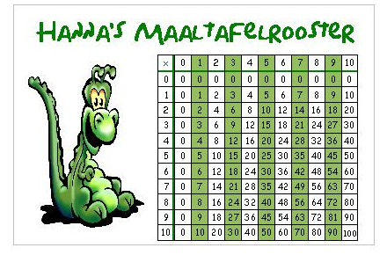

Veel speelplezier!

3
HERHALEN + EN - TOT 100

43 + 15 = ……………………… | 15 + 62 = ……………………………
55 + 24 = ……………………… | 68 – 12 = ……………………………
65 – 12= ……………………… | 78 – 45 = ……………………………
47 + 32 = ……………………… | 69 – 59 = …………………………...
35 – 23 = ……………………… | 89 – 36 = ……………………………
88 – 66 = ……………………… | 26 + 12 = ……………………………
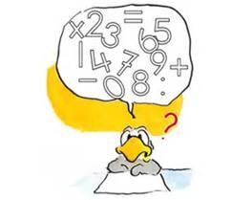

4
BEWEGINGSPARCOURS MAKEN

Maak in je tuin, je huis of je kamer een bewegingsparcours.
Dit is een voorbeeld van mijn parcours.
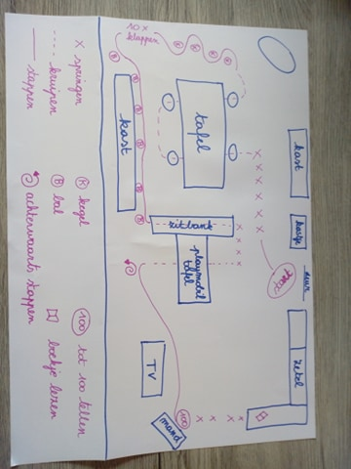


de plattegrond

de legende

Hoe kan je aan de slag?
- Teken een plattegrond van de plaats die je wilt gebruiken. Laat nog voldoende plaats over op je blad om de legende te schrijven (zie voorbeeld).
- Neem een andere kleur en denk nu na over de oefeningen die je wilt doen (springen, lopen, kruipen, dansen, voetballen,...). Bedenk een symbool om dit op je plattegrond aan te duiden.
- Klaar met tekenen? Test je parcours uit.
- Je kan de legende elke keer veranderen. Zo heb je steeds een nieuw parcours!
5
5

